**新 书 推 荐**

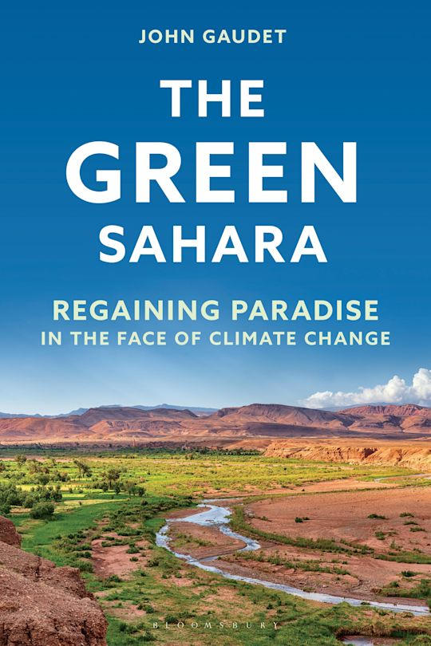

**中文书名：****《绿色撒哈拉：复乐园》**

**英文书名：****THE GREEN SAHARA: PARADISE REGAINED**

**作 者：John Gaudet**

**出 版 社：Rowman & Littlefield**

**代理公司：Joelle/ANA/Winney**

**页 数：256页**

**出版时间：2026年1月**

**代理地区：中国大陆、台湾**

**审读资料：电子稿**

**类 型：大众社科**

**内容简介：**

在《绿色撒哈拉》（*THE GREEN SAHARA*）一书中，生态学家和植物学家约翰·高德特（John Gaudet）回顾了1.2万年前的撒哈拉地区，当时这里湿润而茂盛，有湿地、草原、林地和热带森林，到处都是鸟类、鱼类和野生动物。 在古埃及人的记忆中，这里是“人间天堂”。

如今，撒哈拉沙漠覆盖了九个非洲国家。这片广袤的土地可以为气候变化提供意想不到的解决方案。气候学家认为，通过利用撒哈拉沙漠的风能和太阳能，我们离满足欧洲和其他地区的能源需求又近了一步。这听起来很离谱，但风力发电场和太阳能电池板可以改变我们眼中的不毛之地。在气候学家的帮助下，改变气候模式实际上可以让撒哈拉沙漠重回昔日的绿色天堂。 高德特认为，“通过研究古代气候变化将绿色天堂变为干旱荒漠的过程，我们可以看到与我们这个时代正在发生的事情的相似之处”。如此见解确实有助于拯救世界。

《绿色撒哈拉》的开篇将我们带入公元前1万年的富饶土地。高德特描述了古代晚期狩猎采集者如何以及为何不得不变成农民。 在接下来的“失乐园”（paradise lost）中，本书将追溯导致气温剧烈变化以致“荒漠化”的变化，其中最引人注目的例子就是乍得湖（Lake Chad）的干涸。高德特将带我们深入撒哈拉沙漠之下的努比亚砂岩含水层（Nubian Sandstone Aquifer），该含水层面积约为100万平方英里，是世界上最大的化石水水库。高德特还将探索其他可能性——海水淡化、风能和太阳能的成本。高德特提供了一系列可能的解决方案，这些方案可以让植物以及野生动物回归到今天的撒哈拉大沙漠。

《绿色撒哈拉》将环境研究、古代历史和时事融合在一起，必将成为一本引人入胜的读物，为一场紧迫的对话做出贡献。它应该会吸引所有这些学科的读者，以及那些喜欢跨学科书籍的读者。

**目录：**

地图与插图一览

“兔子围栏”

序曲

第一部

伊甸园？

公元前一万年，生活在绿色撒哈拉

公元前3500年，失乐园

最后的狂欢——乍得湖与尼罗河谷

第二部

5. 给乍得湖“补水”，能否重拾天堂？

6. 来自最深含水层的水

7. 来自大海的水——海水淡化

8. 风能与太阳能：撒哈拉的未来

9. 水电新生：盖塔拉洼地的第二次生命

第三部

10. 青尼罗河的水流失：祸兮？福兮？

11. 白尼罗河湿地与苏德沼泽

12. 冲刷三角洲

13. 阿特拉斯山与神秘消失的亚特兰蒂斯岛

14. 撒哈拉湖沼会再度苏醒吗？

15. “绿色长城”

16. 撬动非洲新绿色革命

17. 新撒哈拉的新降雨

第四部

18. 开罗：房间里的大象

19. 临界点将如何到来？

20. 若临界点未至，会怎样？

21. 新绿色撒哈拉的负面效应

22. 萨赫勒变绿：序章还是幻影？

23. 失而复得的乐园

24. 我们能做什么？

尾声

致谢

参考文献

注释

索引

关于作者

作者其他著作

**作者简介：**

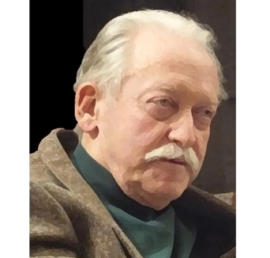

**约翰·高德特（****John Gaudet）**是一名生态学家，著有《纸莎草：改变世界的植物》（*Papyrus: The Plant that Changed the World*, Pegasus, 2014）和《法老的宝藏》（*Pharaoh's Treasure*, Pegasus, 2018）。他拥有加州大学伯克利分校（University of California/Berkeley）博士学位，是富布赖特学者（Fulbright Scholar）。高德特在非洲工作了17年，在整个非洲大陆建立了环境项目。他曾为《国家地理》《华盛顿邮报》《赫芬顿邮报》（*Huffington Post*）等刊物撰稿。《华盛顿邮报》对高德特的评价是：“他看起来和听起来就像是直接从格雷厄姆·格林（Graham Greene）的小说中走出来的”。他在自己的领域，尤其是在shepherd.com上拥有强大的网络影响力。

**感谢您的阅读！**

**请将反馈信息发至：版权负责人**

**Email**：**[Rights@nurnberg.com.cn](mailto:Rights@nurnberg.com.cn)**

安德鲁·纳伯格联合国际有限公司北京代表处

北京市海淀区中关村大街甲59号中国人民大学文化大厦1705室, 邮编：100872

电话：010-82504106, 传真：010-82504200

公司网址：[http://www.nurnberg.com.cn](http://www.nurnberg.com.cn/)

书目下载：<http://www.nurnberg.com.cn/booklist_zh/list.aspx>

书讯浏览：<http://www.nurnberg.com.cn/book/book.aspx>

视频推荐：<http://www.nurnberg.com.cn/video/video.aspx>

豆瓣小站：<http://site.douban.com/110577/>

新浪微博：[安德鲁纳伯格公司的微博_微博 (weibo.com)](https://weibo.com/1877653117/profile?topnav=1&wvr=6)

微信订阅号：ANABJ2002

